**江苏省仪征中学2022-2023学年度第二学期高三政治学科作业**

**练习二十五**

研制人：马楠 审核人：曹淑莹

班级： 姓名： 学号： 时间： 作业时长：25分钟

|  |  |  |  |  |  |  |  |  |  |
| --- | --- | --- | --- | --- | --- | --- | --- | --- | --- |
| **题号** | **1** | **2** | **3** | **4** | **5** | **6** | **7** | **8** | **9** |
| **答案** |  |  |  |  |  |  |  |  |  |
| **题号** | **10** | **11** | **12** | **13** | **14** | **15** | **16** | **17** | **18** |
| **答案** |  |  |  |  |  |  |  |  |  |

1．闪光灯效应是心理学的一个术语，也称闪光灯记忆，是指个人对令人震撼的事件容易留下深刻而准确的记忆，并且记忆的准确性不随时间的推移而减弱的现象。闪光灯记忆所记之事件，大多是与个人有关的重要事件。从哲学上看，之所以会出现闪光灯效应，是因为

①意识的能动性加深了重要事件对人的刺激

②事件对于个人的价值决定了意识反映的效果

③时间的推移不会使人们的记忆发生质的变化

④重要事件具有明显区别于普通事件的特殊性

A．①③ B．①④ C．②③ D．②④

2．“一些时候,平坦的路并不好走,滑冰场上的跟头就是证明。”漫画给我们的启示是(   )

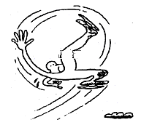

①事物的主要矛盾和次要矛盾在一定条件下会相互转化

②矛盾的普遍性寓于特殊性之中,特殊性包含着普遍性

③要坚持用一分为二的观点看问题,防止看问题绝对化

④只要我们充分发挥主观能动性,就能够做到转危为安

A．①② B．①④ C．②③ D．③④

3．与漫画《低头族》所蕴涵哲理相同是

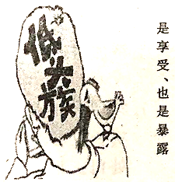

A．今人嗤点流传赋，不觉前贤畏后生

B．时人不识凌云木，直待凌云始道高

C．溪云初起日沉阁，山雨欲来风满楼

D．豪华尽出成功后，逸乐安知与祸双

4．某村支书的年度“账单”：

2022年，全村接待游客10万余人，带来餐饮住宿等消费1200余万元，甲鱼产值84万余元……

村民曹中云在村办农家乐做服务员，工资一个月3200元，七月份村分红4000元。柑橘、桃子等由供销合作社保底收购，稻田中甲鱼养殖也因科技特派员指导而增收不少。年总收入达6万余元……

从“账单”透露的信息中可以解读出

①村民曹中云家收入来源多样，既有劳动性收入，也有财产性收入

②该村坚持初次分配与再分配相结合，既提高了效率又维护了公平

③健全农业社会化服务体系，是发展壮大农村集体经济的重要举措

④迅速发展的非公有制经济，成为推动农村经济健康发展的主力军

A．①② B．①③ C．②④ D．③④

5．对于该培养计划，下列解读正确的是

①专项培养计划旨在弘扬劳动精神，加强劳动教育

教育部办公厅等五部门关于实施职业教育现场工程师

专项培养计划的通知（节选）

教职成厅〔2022〕2号

面向重点领域数字化、智能化职业场景下人才紧缺技术岗位，遴选发布生产企业岗位需求，对接匹配职业教育资源……培养一大批具备工匠精神，精操作、懂工艺、会管理、善协作、能创新的现场工程师。到2025年，累计不少于500所职业院校、1000家企业参加项目实施，累计培养不少于20万名现场工程师。

②加大技术要素参与个人收入分配的力度是人才培养的关键

③现场工程师擅长技术应用、维护与管理，有利于实现科技成果的转化

④协调匹配教育供给与人才需求，优化劳动力要素配置，助力新兴产业发展

A．①② B．①④ C．②③ D．③④

6．梅州市蕉岭县在村民代表会议基本制度基础上，创设村民协商议事会，并形成了一套成熟的议事规则，借助议事规则让会议有效开展，保障了村民参与村级公共事务的管理权和决策权。根据下图，这一决策程序

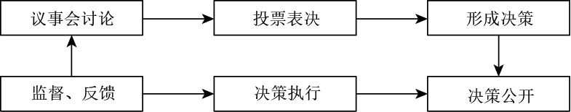

蕉岭村民协商议事会的决策程序示意图

①保障村民自治的治理效能 ②创新村民自治的组织结构

③切实保障了村民的选举权 ④推动决策科学化、民主化

A．①② B．①④ C．②③ D．③④

7．为使人大代表更好地代表人民行使国家权力，我国宪法和法律赋予了人大代表应当享有的权利和必须履行的义务。下列选项能够体现人大代表积极履职的有

①针对群众反映，组织实施消防安全隐患整治专项行动

②深入基层调研“一刻钟无障碍便民服务圈”的改造情况

③审议通过《北京市数字经济促进条例》，加速智慧城市建设

④向本区交管局询问辖区内自行车道建设问题，并要求答复

A．①② B．①③ C．②④ D．③④

8．2021年9月，得到多个政治组织支持的美国游说团体两党联盟致信国会，要求加强宪法对总统行政权力的制衡。游说团体提出这一诉求，有的是为了维护行业利益，有的纯属“拿钱办事”。美国国会民主党党团也正在酝酿推出《保护我们的民主法案》，以纠正特朗普任内通过颁发总统行政令获得的“行政独大”权力，恢复国会的权威。这表明在美国（   ）

①利益集团是透视美国政治结构的一扇窗户

②三权分立的原则在政治实践中不能得到贯彻

③总统是国家行政权力中心

④利益集团在“民意”的幌子下控制国家权力

A．①② B．①③ C．②④ D．③④

9．标准化考试要用2B铅笔填涂答题卡，因为读卡机的红外线对铅笔芯里的石墨具有电敏感性。2H和HB铅笔的石墨浓度较低，涂出来的颜色较浅，红外线感应不到。6B铅笔的石墨含量较高，涂出来的颜色较深，石墨粉易蹭到答题卡其他位置，都会被红外线感应到，造成成绩错乱。2B铅笔最适合红外线扫描，又能保证读取准确。这说明（   ）

A．石墨在红外线能够感应和感应不到之间的任何变动均属于量变

B．读卡技术准确把握了2B铅笔的特性，提高了涂点识别的精准度

C．标准化考试遵循了读卡技术的规律性，实现了客观与主观的统一

D．对铅笔石墨浓度的完全归纳，可以推理出2B铅笔最能被准确感应

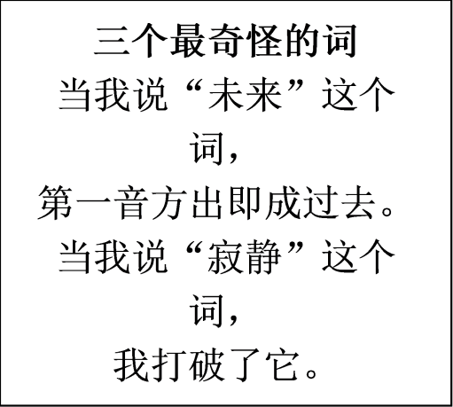10．下图为诺贝尔文学奖获奖者、波兰作家维斯瓦娃·辛波丝卡的一首诗。由此可见

①物质世界的发展是连续性和渐进性的统一

②“未来”和“过去”在一定条件下能相互转化

③“我”打破了“寂静”，“寂静”就不复存在

④“无中生有”体现了矛盾双方既对立又统一

A．①③ B．①④ C．②③ D．②④

11．中国人民银行为提升金融机构外汇资金运用能力，应对人民币汇率波动，决定自2022年9月15日起，下调金融机构外汇存款准备金率2个百分点，即外汇存款准备金率由现行8%下调至6%。这也是年内第二次下调外汇存款准备金率。下调金融机构外汇存款准备金率的作用机制是（   ）

①下调外汇存款准备金率→缴存准备金减少→美元流动性增加→人民币的汇率稳定

②下调外汇存款准备金率→外汇供求趋于平衡→人民币汇率回升→减缓人民币贬值

③下调外汇存款准备金率→美国收紧货币政策→美元加息减缓→人民币对美元升值

④下调外汇存款准备金率→人民币供大于求→人民币流动性增加→人民币逐渐升值

A．①② B．①④ C．②③ D．③④

12．近日，京津冀“3+N”联盟推动冠脉扩张球囊类医用耗材带量联动采购，本次集中带量采购的冠脉扩张球囊，结构为快速交换型，延续了国家组织冠脉支架集中带量采购的成功经验，坚持带量采购、招采合一、确保使用的原则。经过本次集采，联盟地区冠脉扩张球囊价格从均价3401元下降至319元，与2020年相比，相同企业的相同产品平均降价90%，药品集中采购对降低药价生产的联动效应是（   ）

①带量采购、招采合→企业明确生产预期→无效投资与供给减少→压缩价格虚高空间

②完善采购规则→规范流通秩序→企业公平竞争→完善基本的医疗制度

③确定质量标准→企业提质增效→改善医药环境→提高药品降价空间

④带量采购、确保使用→减少企业销售公关→降低成本→复活低价药

A．①② B．③④ C．②③ D．①④

13．请根据图中五个已知条件，推断出密码锁的密码是（   ）

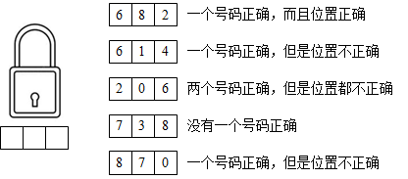

A．042 B．062 C．642 D．012

14．某工程公司向A河沙厂和B河沙厂发出电报称：我公司急需建筑用河沙200吨，如贵厂有，请尽快通知我公司，我公司将派技术员前往验货并购买。B厂及时拍发电报，提供型号及价格，并将100吨河沙运往工程公司，却被告知己与A厂签订购销合同。B厂坚持要求工程公司收货并付款。对此，下列说法正确的是（ ）

①工程公司的电报是要约邀请，不具有法律约束力

②B厂的电报回复是承诺，与工程公司的合同成立

③B厂的电报回复是要约，与工程公司的合同不成立

④若工程公司拒绝B厂要求，应承担赔偿的违约责任

A．①② B．③④ C．①③ D．②④

15．某校评比“优秀学生”必须具备三个条件：第一，成绩优秀；第二，道德高尚；第三，意志坚定。现有至少符合条件之一的甲、乙、丙、丁四位学生报名参选，已知：甲、乙意志坚定程度相同；乙、丙成绩相当；丙、丁并非都成绩优秀；四人中三人成绩优秀，两人意志坚定，一人道德高尚。经考查，发现只有一人完全符合“优秀学生”的全部条件。他是（   ）

A．甲 B．乙 C．丙 D．丁

16．随着2022年北京冬奥会开幕，我国已形成庞大的冰雪运动消费市场，已建成室内滑冰场馆388座，三亿人参与冰雪运动，冰雪产业总规模超过8000亿元，冰雪产业已进入快速发展阶段，成为公众关注度高，增长潜力大、产业带动强的战略性产业。关于冬奥会的举办对我国经济发展的影响，下列传导路径正确的是（   ）

①发展冰雪旅游→提高冰雪运动普及率→提高冰雪运动竞技水平→提升国际地位

②资本进入冰雪产业→兴建相关运动设施→发展冰雪运动→居民恩格尔系数提高

③吸引国内外大量游客→带动旅游消费→引领和扩大冰雪消费需求→促进消费结构升级

④冰雪运动蓬勃发展→带动相关产业发展→提供部分就业岗位→增加居民收入

A．①② B．①③ C．②④ D．③④

**★（选做题）**17．2022年2月，北京某科技公司以员工赵某主动向他人透露个人薪资情况、违反公司薪酬保密规定为由，与其解除劳动合同。赵某认为该公司违法解除劳动关系。据案分析，正确的是（   ）

①该公司侵犯了赵某取得劳动报酬的权利

②赵某可以向劳动争议仲裁委员会申请劳动仲裁

③薪酬保密不属于赵某和公司签订劳动合同的必备条款

④赵某如想申请劳动仲裁，需要和公司订立有效的仲裁协议

A．①② B．①④ C．②③ D．③④

**★（选做题）**18．《庄子》提出了“齐是非”和“是非莫辩”的思想。庄子说：我和你辩论，你胜了我，我果真就错了吗？我胜了你，你果真就错了吗？究竟谁对谁错，在你我两人之间是无法断定的。请第三者来，也无法断定是非。因为第三者如果持有与你我相同的意见，就没有资格断定；如果持有与你我不同的意见，也没有资格断定。对此理解正确的是

①真理最基本的属性是主观性，对同一确定对象会产生多种不同的真理

②庄子的错误在于否定了是非的标准，主张无是无非，具有诡辩论色彩

③根据逻辑思维矛盾律，庄子对第三者的两个假言判断的前件不能同时成立

④庄子的充分条件假言推理未能反映客观实际，说明演绎推理具有或然性

①③ B．①④ C．②③ D．②④

19．2020年5月14日，中共中央政治局常委会召开会议，习近平总书记提出“构建国内国际双循环相互促进的新发展格局”，逐步形成以国内大循环为主体、国内国际双循环相互促进的新发展格局，培育新形势下我国参与国际合作和竞争新优势。这是今后一个时期做好国内经济社会发展工作的重要遵循。（简单的理解，内循环，即依靠扩大内需，即国内投资和消费，拉动经济增长；“双循环”是在新的形势下统筹国内国际两个大局，推动两种资源、两个生产、两个链条、两个市场的新战略布局。）

结合材料，运用矛盾分析的方法，说明如何构建国内国际双循环相互促进的新发展格局。

**★（选做题）**20．历史因铭记而永恒，精神因传承而不灭。党的十八大以来，习近平总书记到地方考察调研时，多次专程前往革命旧址、博物馆、纪念馆，瞻仰革命文物、倾听历史回响。

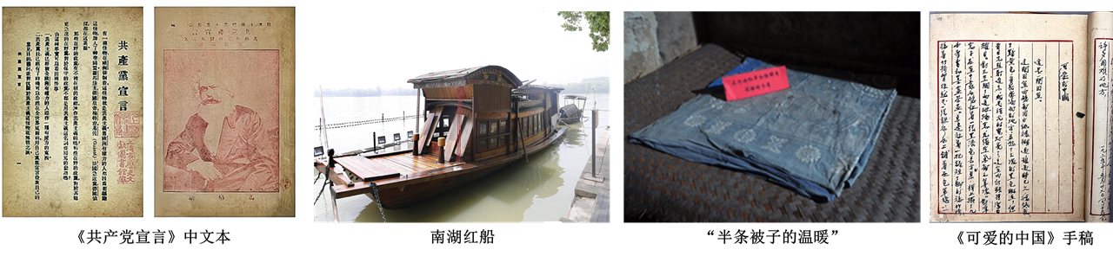

2016年9月23日，习近平总书记参观中国人民革命军事博物馆举行的纪念中国工农红军长征胜利80周年主题展，在看到了《血战湘江》的油画、《可爱的中国》的手稿等文物时说：“红军长征胜利，充分展现了革命理想的伟大精神力量。现在，时代变了，条件变了，我们共产党人为之奋斗的理想和事业没有变。”

1936年11月6日，三位女红军借宿徐解秀老人家中，临走时，把自己仅有的一床被子剪下一半留给老人。1981年，记者报道此事寻找女红军未找到。后来，邓颖超托人给徐解秀家人送去一条新被子。2020年9月16日，习近平总书记在参观“半条被子的温暖”专题陈列馆时指出，今天，我们重温这个故事，仍然倍受感动。要用好这样的红色资源，讲好红色故事，搞好红色教育，让红色基因代代相传。

2021年3月30日，全国革命文物工作会议召开。习近平对革命文物工作作出重要指示，强调切实把革命文物保护好管理好运用好，激发广大干部群众的精神力量。

运用文化生活知识，说明保护和利用好革命文物对培养时代新人的重要价值。

**补充练习**

|  |  |  |  |  |  |  |
| --- | --- | --- | --- | --- | --- | --- |
| **题号** | **1** | **2** | **3** | **4** | **5** | **6** |
| **答案** |  |  |  |  |  |  |

1．学习专家爱德加·戴尔通过对一定样本的研究后于1946年提出了“学习金字塔”理论。戴尔用数字形式形象地呈现了采用不同的学习方式的学习者在两周后的平均学习保持率（如图）。由此可见，这一理论

①是从个别性前提中推理出的一般性结论

②说明真理性的知识来源于科学研究和实验

③说明矛盾的普遍性中蕴藏着矛盾的特殊性

④对提高学习达成度具有一定的指导意义

A．①② B．②③ C．①④ D．③④

2．2022年1月1日起，我国首部法律援助法《中华人民共和国法律援助法》正式实施。与《法律援助条例》相比，该法扩大了法律援助覆盖面，精准对接特定弱势群体的需求，部分人群不再需要出具经济困难证明。可见，我国首部法律援助法的出台（    ）

①能满足困难群众法律需求，彰显法治温情

②助力普法宣传教育，增强全社会法治意识

③健全了我国社会矛盾纠纷预防和化解机制

④旨在通过免费法律服务维护社会公平正义

A．①② B．②③ C．③④ D．①④

3．根据十三届全国人大第五次会议上的《全国人民代表大会常务委员会工作报告》，常委会审议的68件法律草案、决定草案中，由相关专门委员会、工作委员会牵头起草的有34件，占总数的一半；由其他部门或单位负责起草的法律草案，人大提前介入，做好组织协调，发挥审议把关作用。由此可知（ ）

①全国人大常委会拥有国家立法权

②全国人大常委会是拥有立法权的唯一国家机关

③全国人大常委会的备案审查工作质量不断提高

④全国人大常委会主导立法工作的程序和机制日趋完善

A. ①② B. ①④ C. ②③ D. ③④

4．马克思说：理论一经掌握群众，就会变成物质的力量。理论只要能说服人，就能掌握群众；而理论只要彻底，就能说服人。所谓彻底，就是抓住事物的本质。在历史运动中，事物的本质，照我的理解，一是时势发展的大趋势，一是大众心理。把握到这两条，就是抓住了事物的根本。马克思正确揭示了思想的力量是如何变成物质的力量的。根据上述论述，可以推出（   ）

A．把握了时势发展的大趋势的理论，一定是能够说服人的理论

B．未能把握大众心理的理论，必是违背时势发展的大趋势的理论

C．理论如果未能变成物质的力量，归根结底是因为它脱离了实践

D．只有成功掌握了群众的理论，才是抓住事物本质的理论

5．“守正出奇”源自《孙子兵法》“凡战者，以正台，以奇胜”，指既按照常规发展，却又不固守常规，能突破思维、出奇制胜。从哲学角度看，”守正”与“出奇”的关系是

①“守正”与“出奇”是相互联结的，“出奇”寓于“守正”之中

②从“守正”到“出奇”，是一个既肯定又否定、既克服又保留的过程

③“守正”是“出奇”的必要前提，“出奇”是“守正”的必然结果

④“守正”与“出奇”作为矛盾双方在一定条件下可以相互转化

A．①③ B．①④ C．②③ D．②④

6．近年来，我国出现了博物馆参观热潮，各类博物馆顺势掀起网上“晒宝热”，助力博物馆热持续升温。下图是“晒宝热”中的展品。网上晒宝

①能传播中华传统文化，增强中华文化影响力

②促进了中华传统文化创造性转化、创新性发展

③有利于发挥文化引领风尚、教育人民的功能

④展示了文化的多样性和中华文化鲜明的民族性

A．①② B．①④ C．②③ D．③④

7．城市化正在走来，一些地方老建筑没了，清澈的小河被污染了，青砖蓝瓦的建筑被城市化的瓷片粘满了，大批村庄被合并，许多富有特色的传统村落不断消失。歌曲“在希望的田野上”描绘的那种“一片冬麦，一片高粱，十里荷塘，十里果香”的田园景象日益不再。有人伤感地说：“不要问我从哪里来，因为我已经没有故乡。”

运用文化生活知识，说明为什么有人会对乡村的衰落感到惋惜。